TIPO DE REUNIÓN “Marque con una X”
Comité |  | Auditoría
Reunión interna |  | Capacitación | X
Reunión Personal |  | Junta Directiva
Reunión con cliente y/o proveedores |  | Visita entes reguladores
Otro, ¿Cuál?

OBJETIVO DE LA REUNIÓN: Evaluar los aspectos normativos y de calidad relacionados con la habilitación de servicios de salud, conforme a la Resolución 3100 de 2019.
FECHA: 29 DE MAY- 2025 | HORA DE INICIO: 11:00 AM | HORA FINALIZACIÓN: 11:30 AM
LUGAR: PRESENCIAL EN SEDE

TEMAS A TRATAR:
- Verificación de asistencia
- Capacitación de Buenas prácticas seguras al paciente.
- Evaluación y adherencia sobre temas explicados
- Preguntas acerca del tema
- Cierre de la capacitación

COMPROMISOS ACTA ANTERIOR | CUMPLIÓ
COMPROMISOS ACTA ANTERIOR | SI | NO
- N/A

DESARROLLO DE LA REUNION (COMENTARIOS)
- DESARROLLO DE LA ACTIVIDAD:

Siendo las 11:00 am del día 29 de mayo del 2025, se inicia capacitación a los trabajadores dando a conocer que es:
Desarrollo de la Actividad
La capacitación se centró en reforzar los conceptos básicos y operativos sobre higiene de manos, haciendo especial énfasis en su aplicación en entornos ambulatorios de atención, donde el contacto directo con el paciente y con superficies clínicas puede representar un riesgo de transmisión cruzada si no se aplican medidas correctas. Se abordaron los siguientes temas:
1. Importancia de la Higiene de Manos
- Se inició destacando que mantener las manos limpias es una de las formas más efectivas para evitar enfermarse y prevenir la propagación de microorganismos.
- Se presentaron datos de la OMS sobre la relación entre la higiene de manos deficiente y la aparición de infecciones en el entorno sanitario.
- Se recordó que el contacto con manos contaminadas puede facilitar la transmisión de bacterias multirresistentes, virus y otros patógenos a los pacientes y compañeros de trabajo.
2. Fundamentos según la OMS
- Se explicó que la higiene de manos es una prioridad mundial en la atención en salud. La OMS promueve campañas anuales como “Salve vidas: límpiese las manos”, recordando que una atención limpia es una atención más segura.
- Se comparó el lavado de manos con una “vacuna autoadministrada” debido a su eficacia en la prevención de enfermedades transmisibles.
3. ¿Cuándo realizar higiene de manos? – Los 5 momentos de la OMS
Se socializaron los cinco momentos clave en los que el personal debe realizar higiene de manos:
- Antes del contacto con el paciente.
- Antes de realizar procedimientos limpios o asépticos.
- Después de la exposición a fluidos corporales.
- Después del contacto con el paciente.
- Después del contacto con el entorno del paciente.
4. ¿Cómo realizar correctamente el lavado de manos?
Se presentó paso a paso el procedimiento correcto:
- Mojar completamente las manos.
- Aplicar jabón suficiente.
- Frotar palmas, dorsos, entre los dedos, pulgares, puntas de los dedos y muñecas, por al menos 20 a 30 segundos.
- Enjuagar con agua potable.
- Secar con toalla desechable.
Se utilizaron ilustraciones para reforzar los movimientos correctos del frotado.
5. ¿Cómo realizar la desinfección de manos con alcohol glicerinado?
- Aplicar suficiente cantidad de solución hidroalcohólica (mínimo 3 ml).
- Frotar las manos con los mismos movimientos del lavado.
- Continuar hasta que el producto se seque completamente (20-30 segundos).
- No secar con papel ni enjuagar.
- Se aclaró que la desinfección no sustituye el lavado si las manos están visiblemente sucias.
6. Recomendaciones adicionales
- Utilizar desinfectantes con principios activos autorizados por la OMS.
- Verificar la disponibilidad de insumos en consultorios y puntos de atención.
- Reportar la falta de jabón, toallas o dispensadores dañados al área responsable.
- Educar a los pacientes y acompañantes sobre el lavado de manos antes y después de las sesiones.
Se finaliza realizando la evaluación de los conocimientos previos y se hace la socialización de las respuestas.

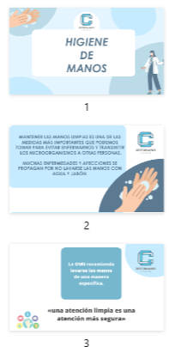
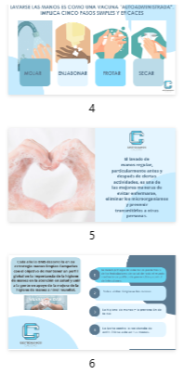
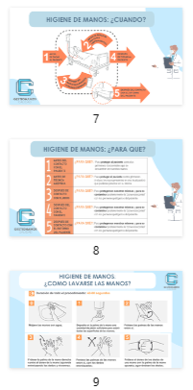
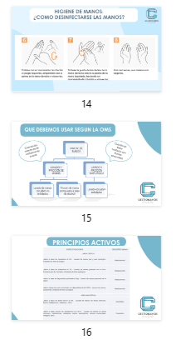

- ANÁLISIS DE EVALUACIÓN / PRE-TEST Y POST-TEST
Antes de iniciar la capacitación, se aplicó un pre-test a los participantes para identificar su nivel inicial de conocimiento. Tras la capacitación, se realizó un post-test con el mismo contenido para medir el aprendizaje logrado. A continuación, se detalla el comparativo entre los resultados del pre-test y el post-test:
DETALLE DE INFORMACIÓN DE LA EVALUACIÓN
- Cantidad de participantes: 4
- Puntaje asignado por respuesta correcta: 5 puntos
- Total de preguntas planteadas: 20 (5 preguntas por participante)
Comparativo Pre-Test vs Post-Test por pregunta:
Pregunta 1:
- Pre-Test: 4 respuestas correctas / 4 preguntas planteadas (100%)
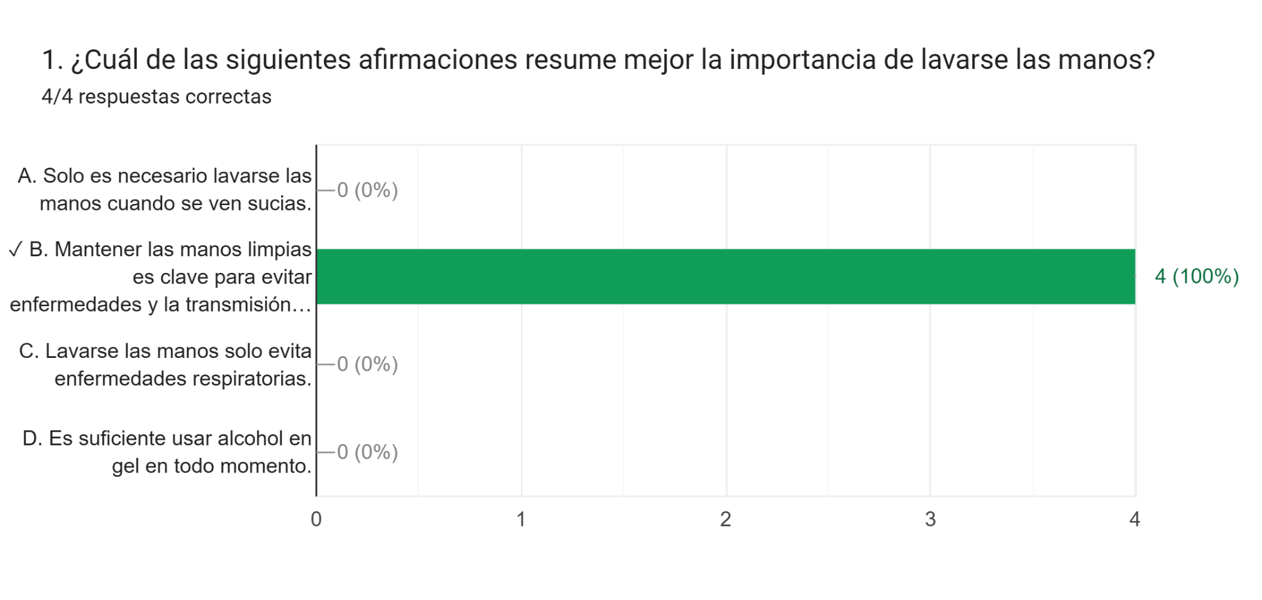
- Post-Test: 4 respuestas correctas / 4 preguntas planteadas (100%)

Pregunta 2:
- Pre-Test: 3 respuestas correctas / 4 preguntas planteadas (75%)
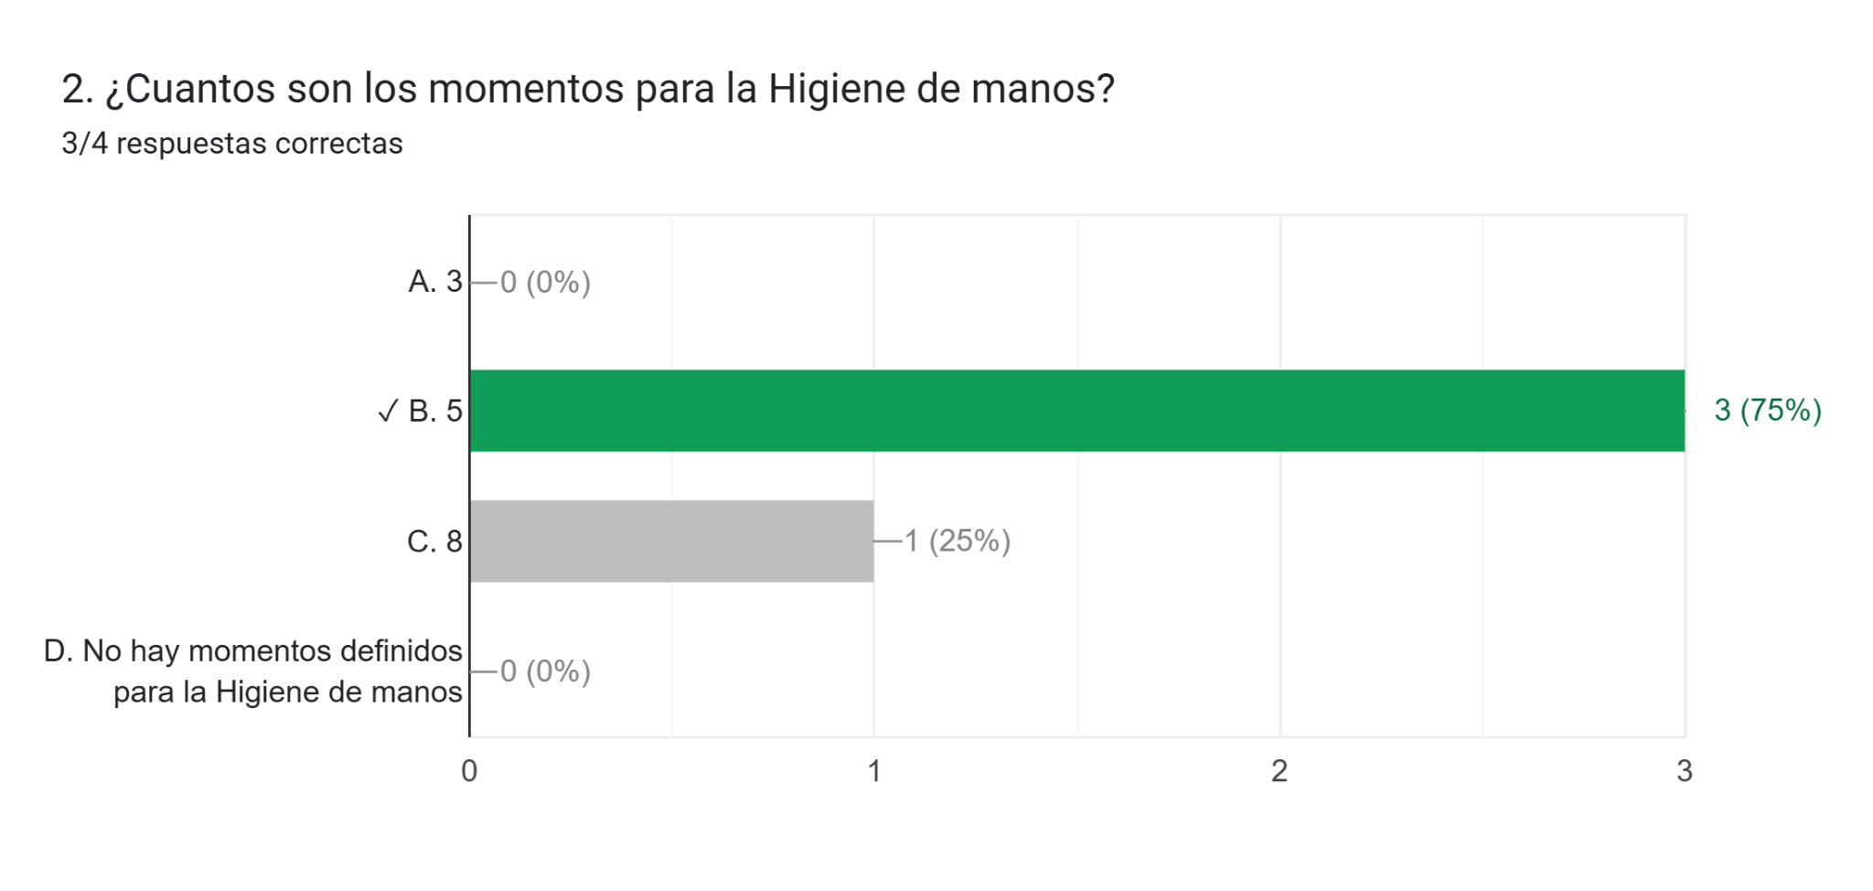
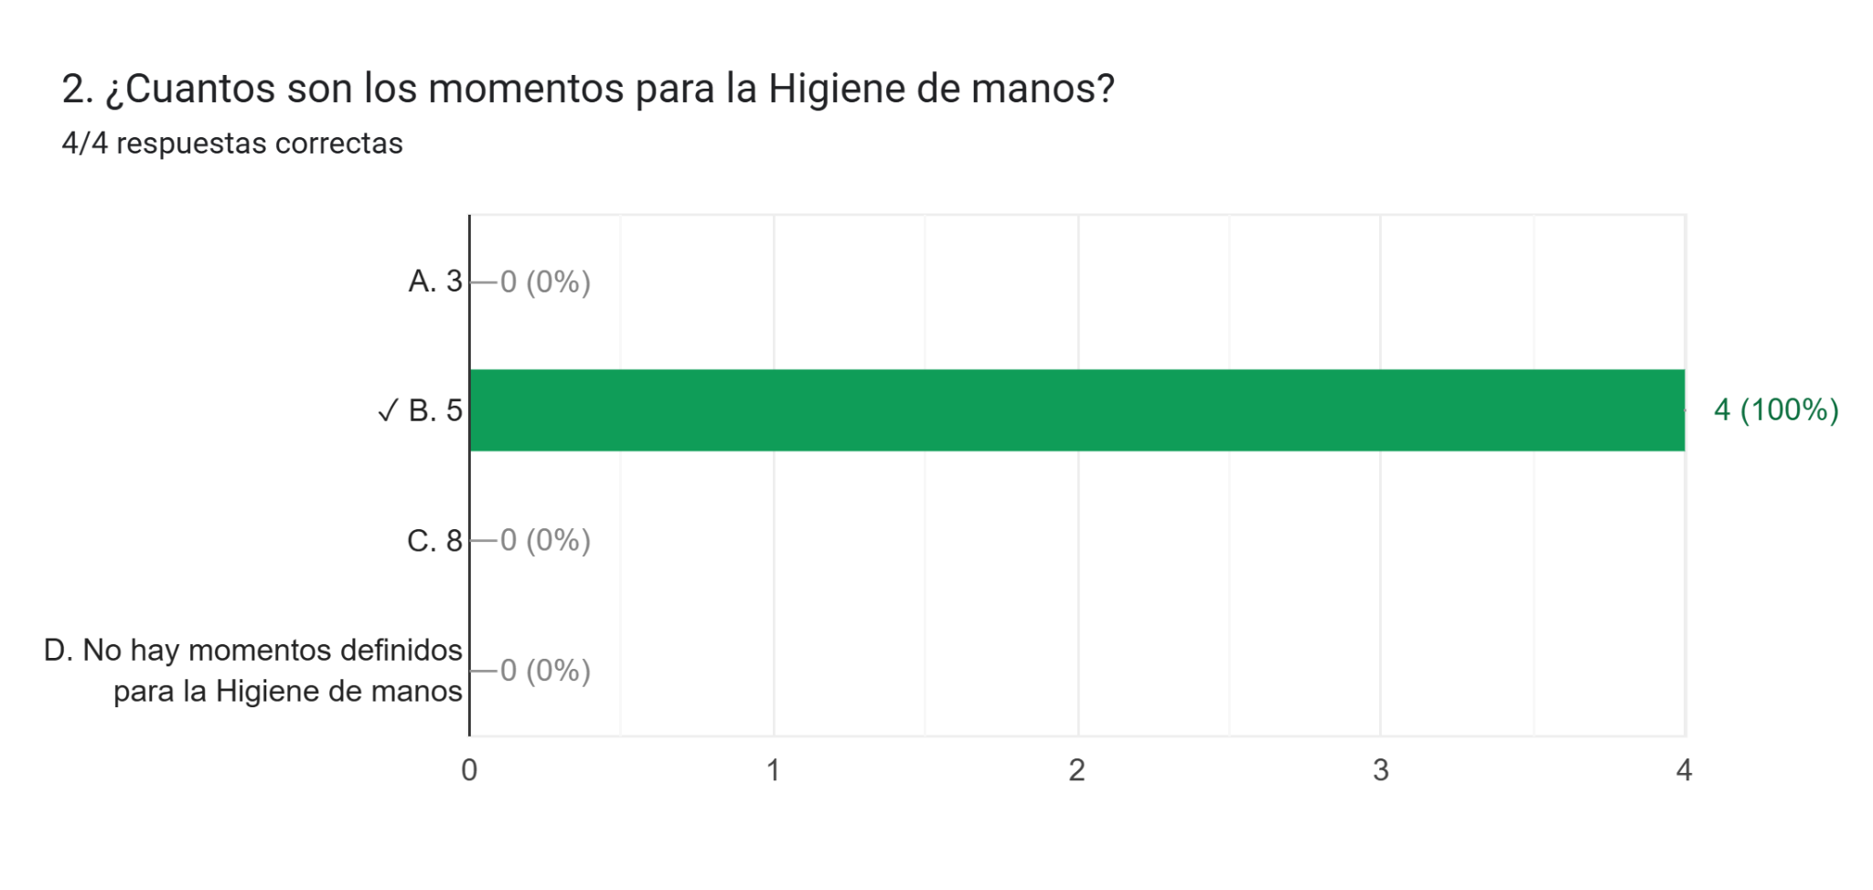
- Post-Test: 4 respuestas correctas / 4 preguntas planteadas (100%)

Pregunta 3:
- Pre-Test: 4 respuestas correctas / 4 preguntas planteadas (100%)
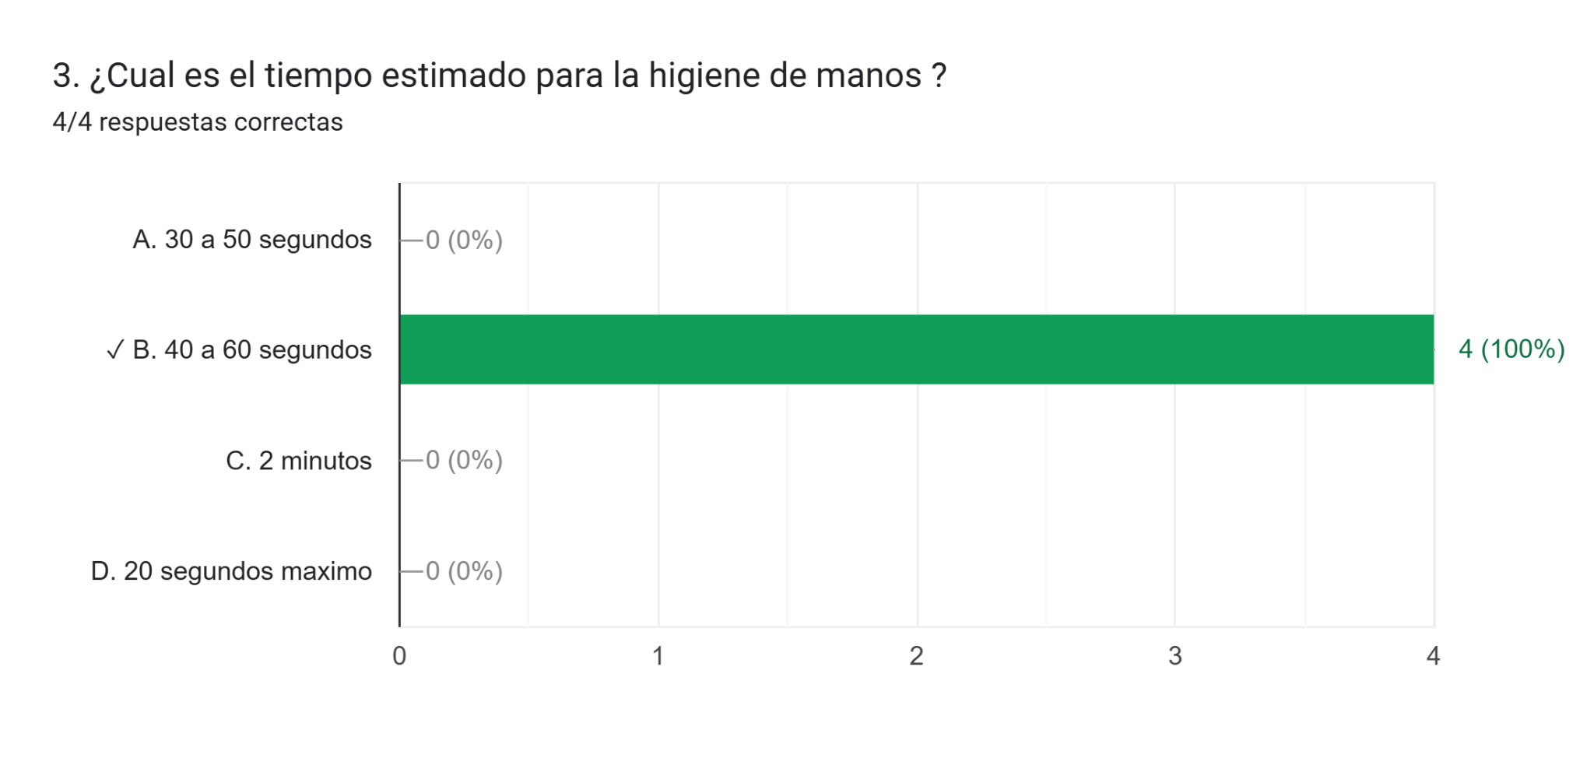
- Post-Test: 4 respuestas correctas / 4 preguntas planteadas (100%)

Pregunta 4:
- Pre-Test: 4 respuestas correctas / 4 preguntas planteadas (100%)
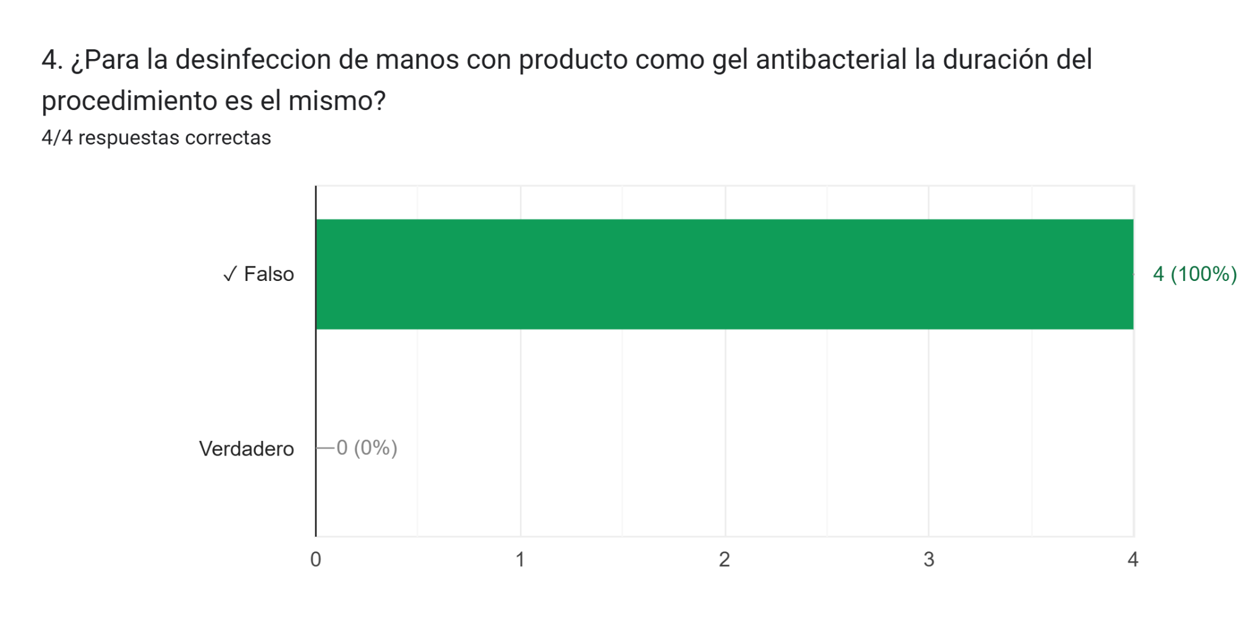
- Post-Test: 4 respuestas correctas / 4 preguntas planteadas (100%)

Pregunta 5:
- Pre-Test: 3 respuestas correctas / 4 preguntas planteadas (95%)
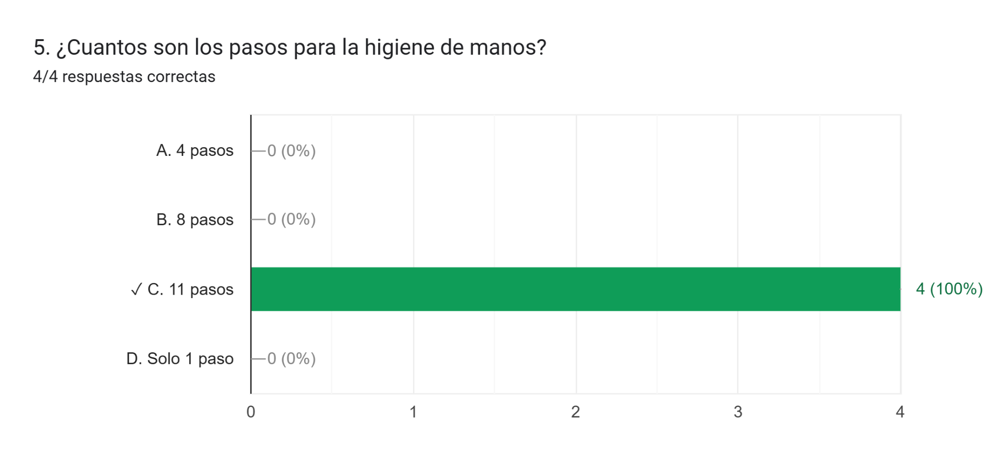
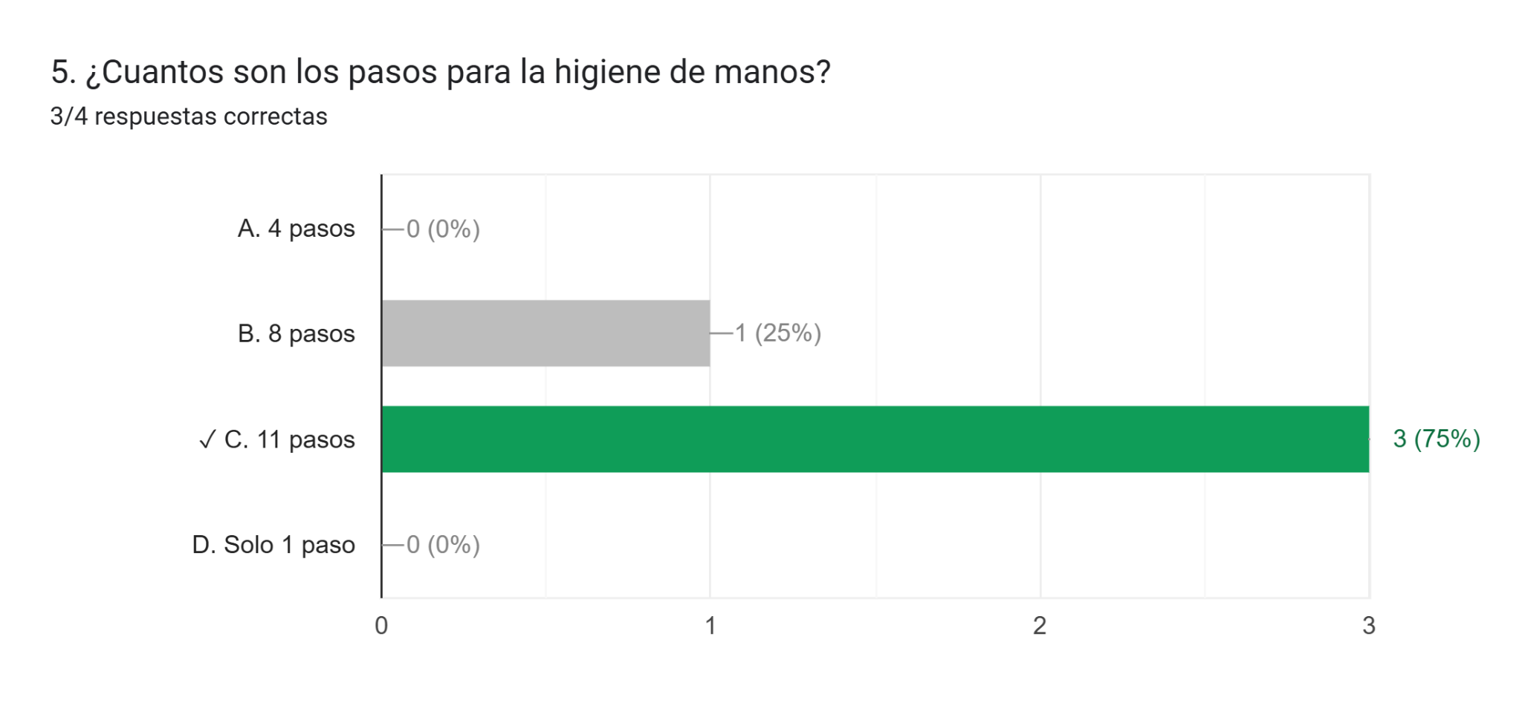
- Post-Test: 4 respuestas correctas / 4 preguntas planteadas (100%)

- INFORME DE ADHERENCIA A CAPACITACIÓN
Se evidenció una mejora significativa en los conocimientos de los participantes.
- Resultados del Pre-Test: 18 respuestas correctas de 20 preguntas planteadas (90% de cumplimiento).
- Resultados del Post-Test: 20 respuestas correctas de 20 preguntas planteadas (100% de cumplimiento).
El análisis demuestra que, inicialmente, los colaboradores tenían errores recurrentes en 2 de las 5 preguntas planteadas por persona, lo que refleja un nivel de conocimiento parcial del tema antes de la capacitación. Sin embargo, tras el proceso formativo, lograron responder correctamente el 100% de las preguntas, validando la efectividad de la capacitación.
Para verificar los resultados, cada pregunta fue analizada en detalle y acompañada de gráficas comparativas entre el pre-test y el post-test. Además, durante la capacitación, se aclararon dudas y se reforzaron conceptos clave para asegurar una adecuada comprensión.
- CIERRE.
Siendo las 11:30 a.m. La asesora del área de calidad agradece a los presentes por su participación en la capacitación.

COMPROMISOS PRÓXIMA ACTA | ENCARGADO | FECHA DE ENTREGA
- N/A

ASISTENTES A LA REUNIÓN
NOMBRES Y APELLIDOS | CARGO | FIRMA
Carlos Javier Vizcaino Guerrero | Medico Especialista | 
Melanie Veloza | Auxiliar Administrativo | 
Samira Navarro | Nutricionista | 
Dalia Martinez Cardeño | Nutricionista | 
Kelly Dayana Canacue | Asesor de calidad | 

